Cha mẹ yên tâm cho trẻ đến trường trong những ngày rét
Những ngày mùa đông mang theo không khí lạnh, thậm chí rét đậm, rét hại, luôn khiến các bậc cha mẹ không khỏi trăn trở: Con đến trường có đủ ấm không? Con có được chăm sóc chu đáo như ở nhà không? Thấu hiểu những nỗi lo rất đỗi đời thường ấy, nhà trường luôn xác định việc bảo vệ sức khỏe, giữ ấm cho trẻ trong mùa rét và tạo cảm giác bình yên cho trẻ trong mùa đông là nhiệm vụ ưu tiên hàng đầu.
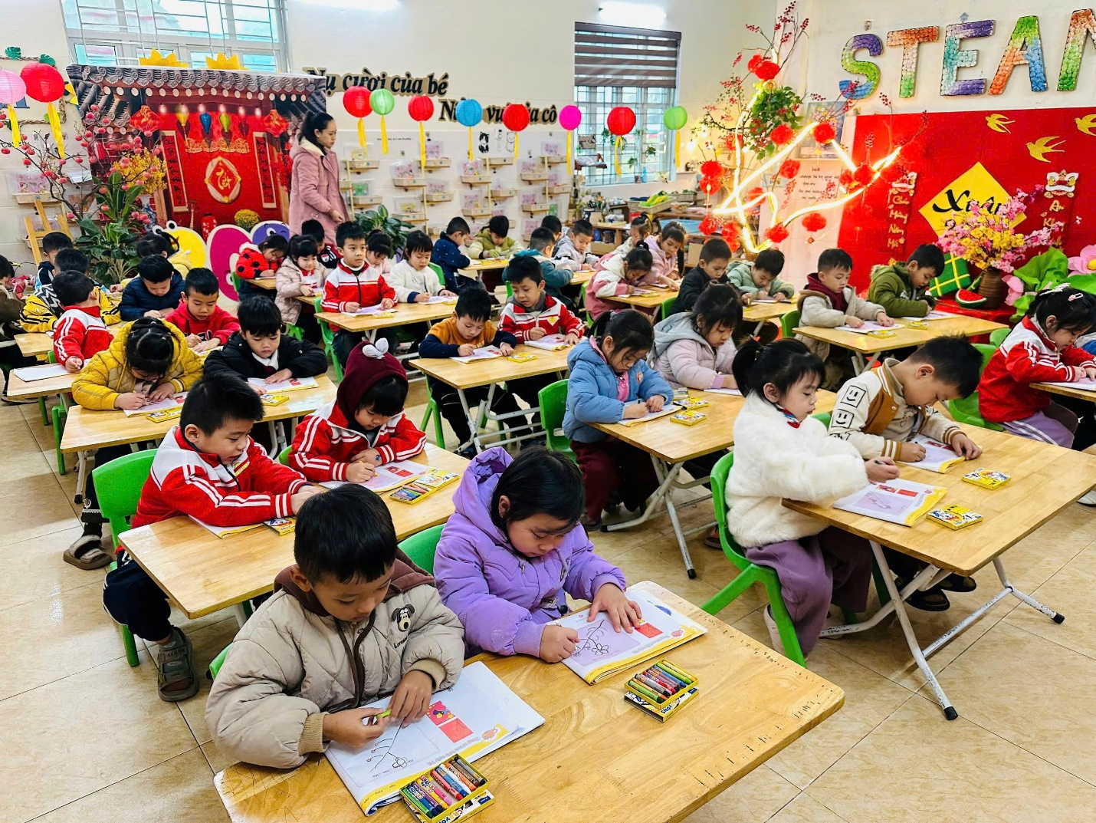
Với tinh thần chủ động và trách nhiệm, nhà trường đã chuẩn bị đầy đủ các điều kiện để trẻ được chăm sóc toàn diện trong những ngày thời tiết giá lạnh.
Hệ thống phòng học được kiểm tra thường xuyên, bảo đảm kín gió, sạch sẽ và đủ ánh sáng. Chăn, đệm, chiếu ngủ của trẻ được trang bị đầy đủ, giặt giũ sạch sẽ, phơi khô và sắp xếp ngăn nắp. Mỗi trẻ đều có chăn ấm riêng, phù hợp với điều kiện thời tiết mùa đông, giúp các con có giấc ngủ trưa sâu và trọn vẹn.
Đặc biệt, trong giờ ngủ trưa, các con còn được lắng nghe những bài hát ru, những giai điệu nhẹ nhàng, êm ái vang lên vừa đủ, tạo cảm giác thân quen như vòng tay của mẹ. Âm nhạc dịu dàng giúp trẻ thư giãn tinh thần, xua tan cảm giác giá lạnh, đưa các con dễ dàng đi vào giấc ngủ một cách tự nhiên và an toàn. Đây không chỉ là cách chăm sóc thể chất mà còn là sự nuôi dưỡng tâm hồn, giúp trẻ cảm nhận được sự yêu thương, chở che ngay tại ngôi trường của mình.
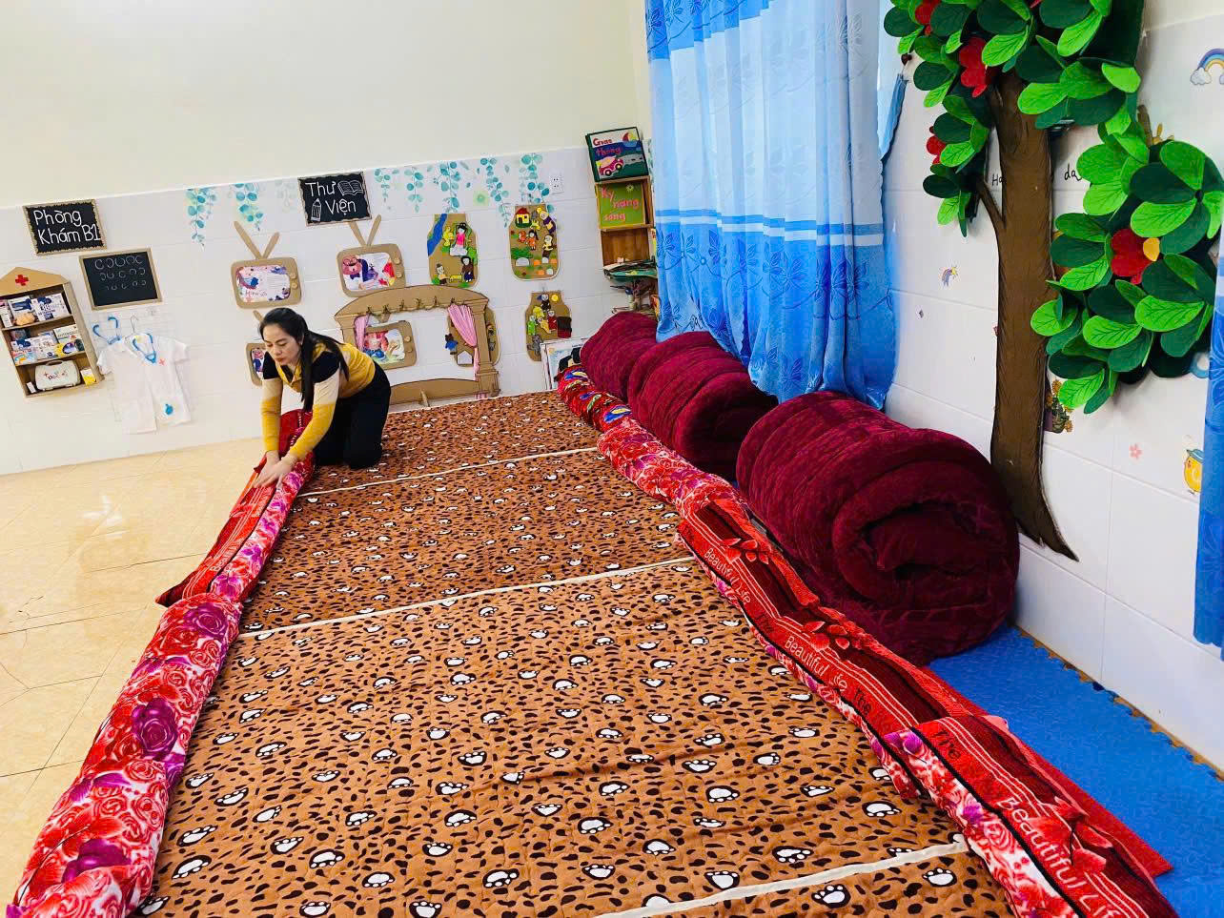
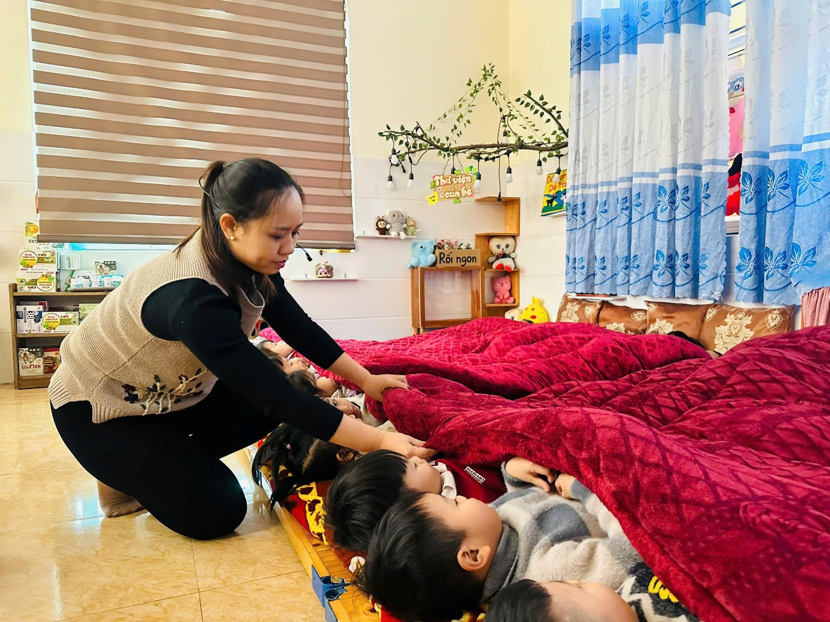
Bên cạnh đó, giáo viên luôn quan tâm đến trang phục của trẻ trong suốt thời gian ở trường, linh hoạt điều chỉnh các hoạt động học tập và vui chơi để hạn chế trẻ tiếp xúc lâu với thời tiết lạnh. Trẻ được hướng dẫn mặc đủ ấm, đi tất, giữ ấm cổ, tay và bàn chân, nhất là vào buổi sáng sớm và cuối giờ chiều.
Song song với việc giữ ấm, chế độ ăn uống mùa đông cũng được nhà trường đặc biệt chú trọng. Các bữa ăn luôn đảm bảo đủ dinh dưỡng, món ăn nóng sốt, hợp khẩu vị, góp phần tăng cường sức đề kháng, giúp trẻ khỏe mạnh và vui tươi mỗi ngày đến lớp.
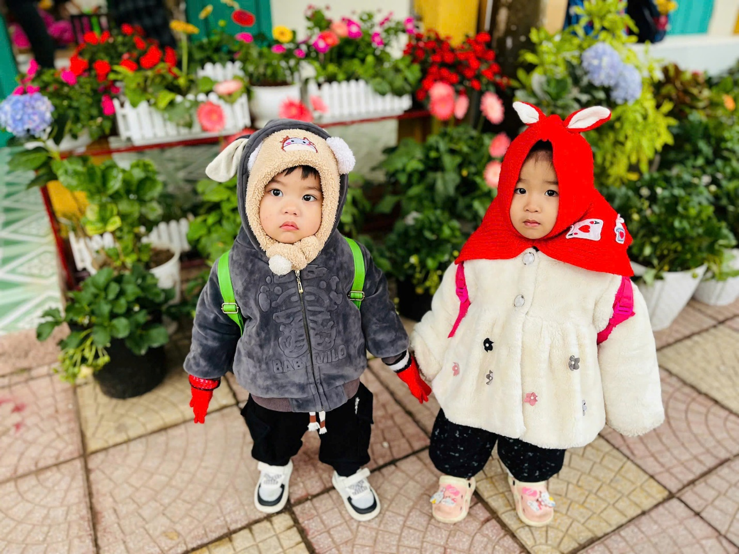
Quan trọng hơn cả, đội ngũ giáo viên luôn theo dõi sát sao từng biểu hiện sức khỏe của trẻ. Khi trẻ có dấu hiệu mệt mỏi hay cảm lạnh, các cô kịp thời chăm sóc, trao đổi với gia đình để phối hợp chăm sóc tốt nhất cho các con.
Nhà trường mong rằng các bậc cha mẹ hoàn toàn yên tâm khi cho trẻ đến trường trong những ngày mùa đông giá rét. Với cơ sở vật chất được chuẩn bị đầy đủ, chăn đệm ấm áp, không gian ngủ yên tĩnh cùng những lời ru dịu dàng và tấm lòng tận tụy của đội ngũ giáo viên, mỗi ngày đến lớp vẫn luôn là một ngày an toàn, ấm áp và ngập tràn yêu thương đối với trẻ.
Tin bài và ảnh: Trường mầm non Hải Lý

